ورقة توثيق فعالية قسم التربية الإسلامية
«فيديو مصحف ابن رشد» الترويجي  فيديو موشن قرافيكس عمودي يعرّف الطلاب بمزايا المصحف الرقمي  بصوت أ. طلال سعود المهلهل · ٦٣ ثانية · منشور في موقع القسم |   امسح وادخل موقع القسم
التاريخ: أكتوبر ٢٠٢٦م – الفصل الدراسي الأول | مكان النشر: موقع القسم (الإعلانات والرئيسية) ← ملف التلاوة ← شاشة البهو
الفئة المستهدفة: طلاب السادس والمرحلة الإعدادية وأولياء الأمور | المدة والمقاس: ٦٣ ثانية · عمودي ٩:١٦ بدقة ١٠٨٠×١٩٢٠
فكرة المصحف: أ. فلاح طايل شاجرة | الإعداد والتعليق الصوتي: أ. طلال سعود المهلهل
ملخص الفعالية
أعدّ قسم التربية الإسلامية فيديو ترويجيًا قصيرًا لـ«مصحف ابن رشد» الرقمي، يفتتح بتلاوة آية كريمة، ثم يعرض مزايا المصحف بلقطات حقيقية من داخله في إطار جوال، بتعليق صوتي بصوت أ. طلال سعود المهلهل ومؤثرات حركية خفيفة بدون موسيقى، ويختم بباركود موقع القسم وشكر صاحب فكرة المصحف. ونُشر الفيديو في موقع القسم وملف التلاوة وشاشة البهو ليصل للطلاب وأولياء الأمور.
مشاهد الفيديو
المشهد | المحتوى
الافتتاح | تلاوة آية كريمة، ثم ظهور شعار المصحف بلمسة زمردية وذهبية
الصفوف والتسميع | آيات التلاوة والحفظ لكل صف، والتسميع بالمايك كلمة بعد كلمة
أرسل تلاوتك | تسجيل التلاوة وإرسالها للمعلم من المصحف نفسه
المعاني والتجويد | معنى الكلمة والآية، وأحكام التجويد بالألوان، ووضع الحفظ
الختام | بدون إنترنت، وباركود موقع القسم، وشكر أ. فلاح طايل شاجرة
أهداف الفعالية
◆ التعريف بمصحف ابن رشد ومزاياه بأسلوب جذّاب يناسب الطلاب.
◆ تشجيع الطلاب على تلاوة آيات المنهج وحفظها من جوالاتهم.
◆ توضيح طريقة التسميع بالمايك وإرسال التلاوة للمعلم.
◆ إشراك أولياء الأمور في متابعة تلاوة أبنائهم.
◆ توظيف الإعلام الرقمي (الموشن قرافيكس والتعليق الصوتي) في خدمة القرآن الكريم.
التوثيق المصوّر | فيديو مصحف ابن رشد الترويجي
أكتوبر ٢٠٢٦م • لقطات من مشاهد الفيديو
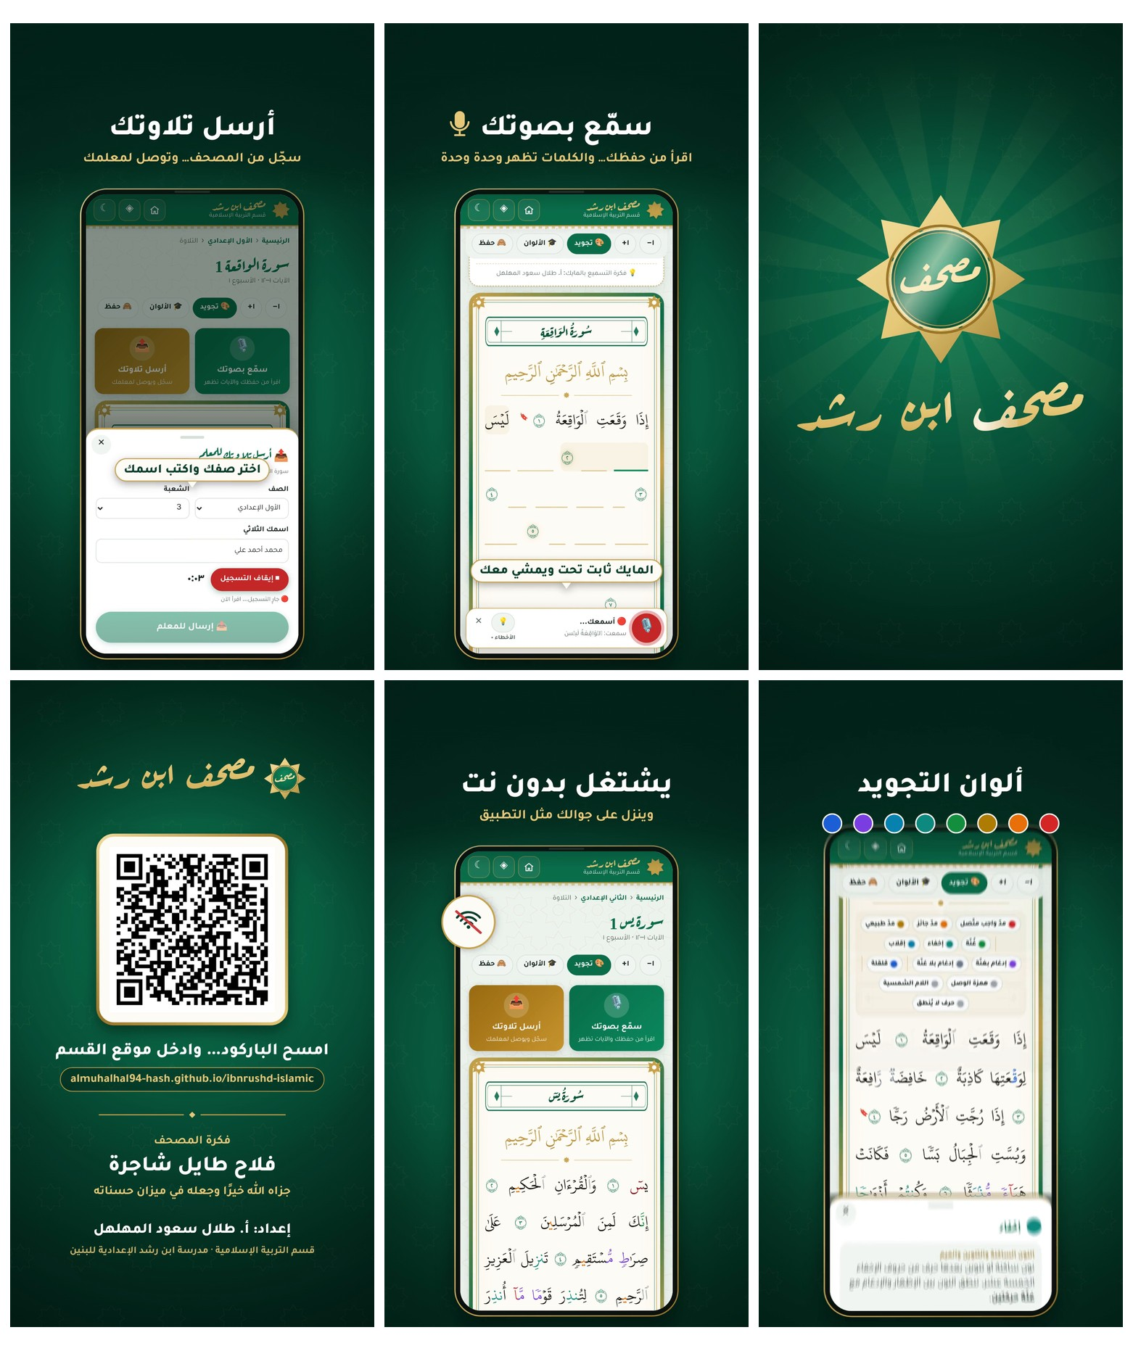
شكرٌ وتقدير: يشكر قسم التربية الإسلامية الأستاذ فلاح طايل شاجرة على فكرة المصحف، جزاه الله خيرًا وجعله في ميزان حسناته.

